Министерство науки и высшего образования Российской Федерации

ФГБОУ ВО «Кубанский государственный технологический университет»

Кафедра информационных систем и программирования

Отчет по лабораторным работам №1

по дисциплине «МООП»

Выполнил студент

группы 20-КБ-ПИ2

Геворгян Д.А.

Преподаватель:

Степанова Е.В.

Краснодар

2022

Цель работы

Изучить возможности и принципы работы с системами контроля версий на примере DVCS git.

2 Задания

**1)Выполнить задние 5.1.**

**2)Выполнить задние 5.2.**

**3)Выполнить задние 5.3.**

**4)Составить отчет.**

**Задание №5.1**

1.Создать директорию, в которой будет находиться проект.

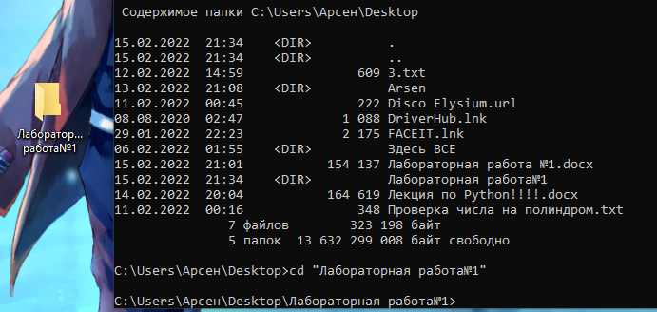

2.Создать репозиторий в этом каталоге.



3. Создать файл.

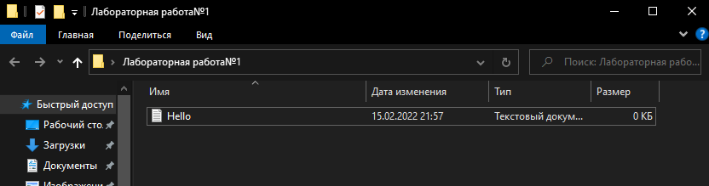

4.Добавить его в список версионирования.



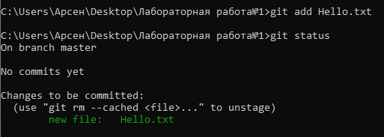

5. Сохранить изменения (выполнить коммит).

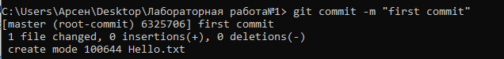

6. Изменить его содержимое файла.

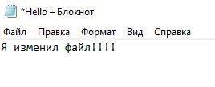

7. Сохранить изменения (выполнить коммит)

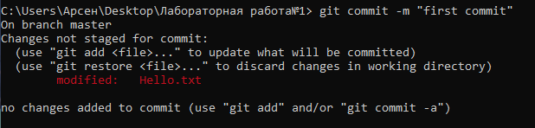

8. Добавить еще один файл в проект.

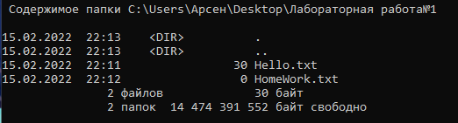

9.Добавить его в список версионирования.

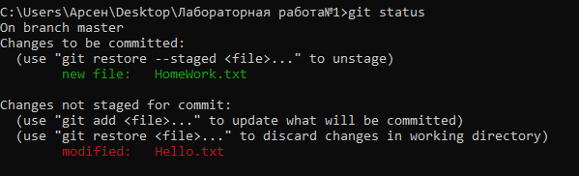

10.Сохранить изменения (выполнить коммит).

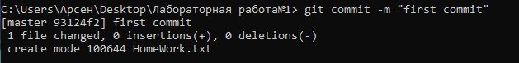

11.Удалить первый файл из списка версионирования.

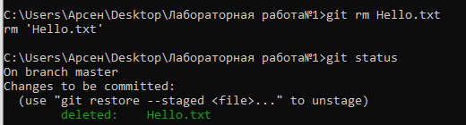

12. Сохранить изменения (выполнить коммит).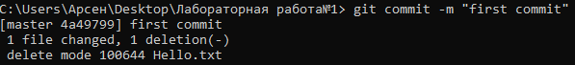

**Задание 5.2**

1.На сетевом диске создать директорию проекта.

2.Создать репозиторий в этом каталоге.

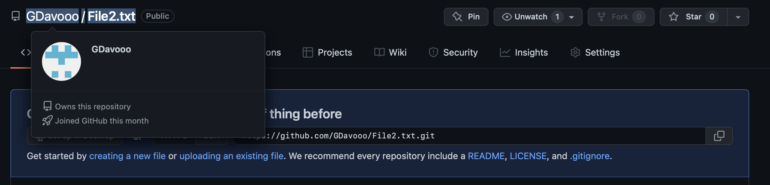

3.Создать рабочую директорию проекта на локальном диске.



4. Клонировать репозиторий с сетевого диска.



5. Создать файл в рабочей директории проекта.

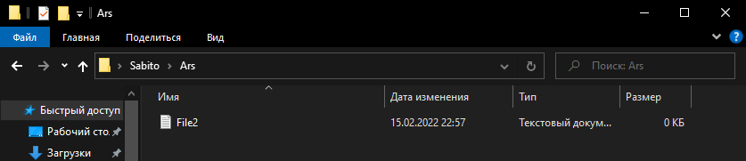

6. Добавить его в список версионирования.

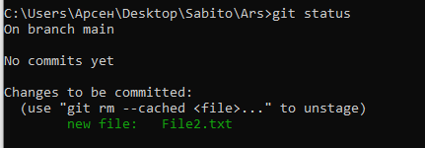

7. Сохранить изменения (выполнить коммит).

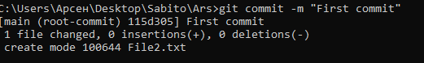

8. Отправить изменения в родительский репозиторий на сетевом диске.

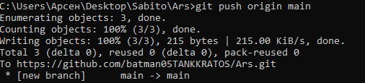

9. Изменить его содержимое файла на локальном диске

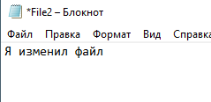

10. Сохранить изменения (выполнить коммит).

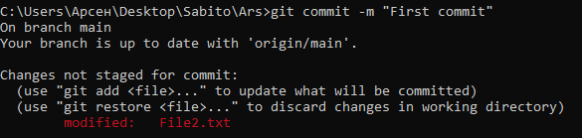

11. Отправить изменения в родительский репозиторий на сетевом диске

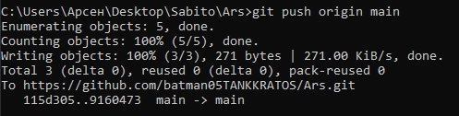

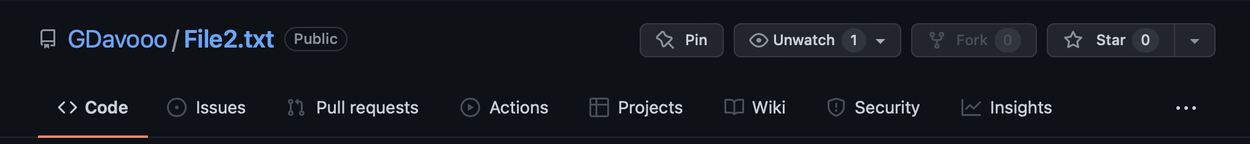

12.Добавить еще один файл в проект в директории на сетевом диске.

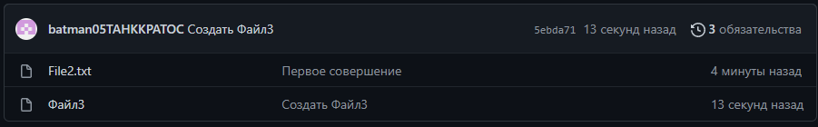

**]**

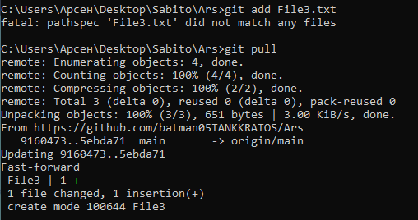

13.Добавить его в список версионирования.



14.Сохранить изменения (выполнить коммит).

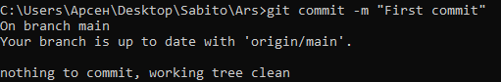

**Задание 5.3**

1. Один из студентов создаёт репозиторий в общедоступном месте.
2. Каждый из участников клонирует его на локальный компьютер и настраивает имя пользователя для данного компьютера

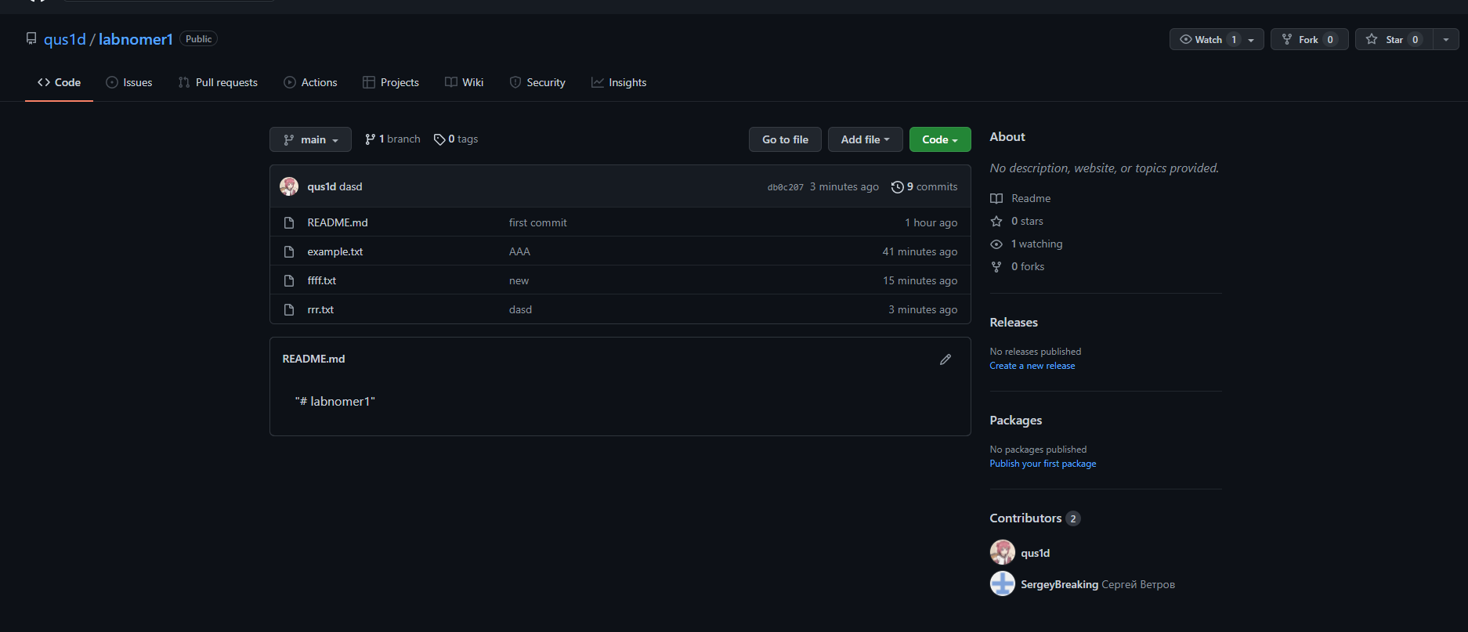



1. Один из студентов создаёт проект и добавляет необходимые файлы проекта в репозиторий.

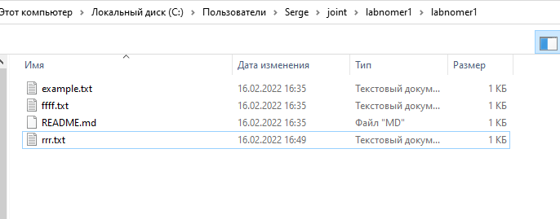

1. Далее каждый из студентов сидит за своим компьютером и дописывает по одной строчке.
2. По окончании работы проверить авторство каждой из строк.

